政府采购非全流程专家抽取操作手册

1. 代理公司必须使用财政用户登入抽取非全流程项目（提供抽取申请文件以及相关附件传到系统中）

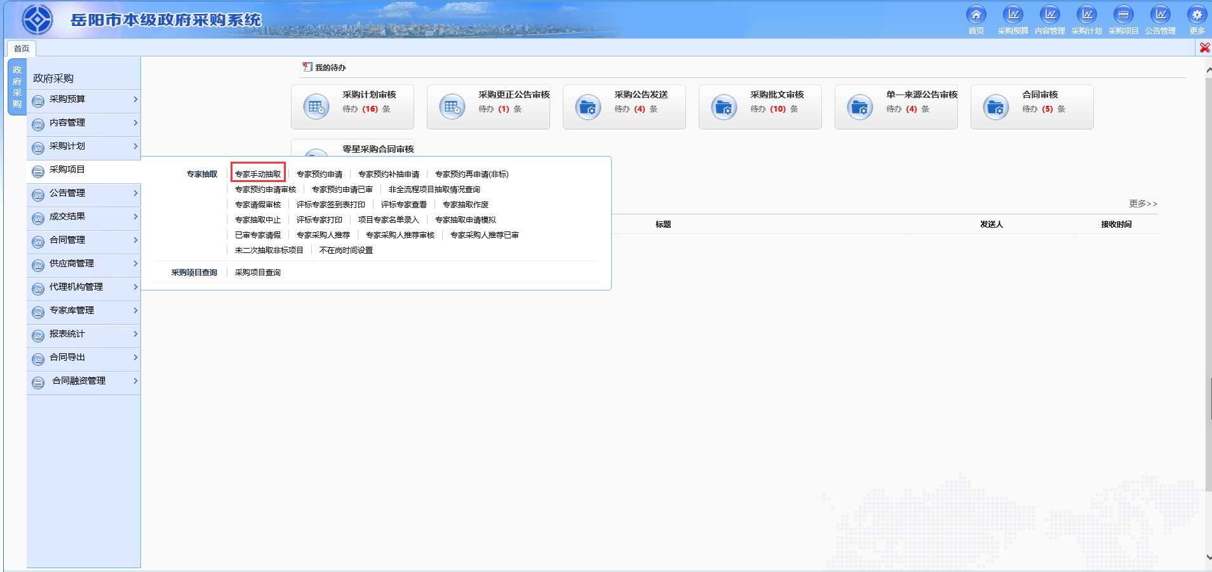

2.财政用户登入，采购项目 — 专家手动抽取 — 录入

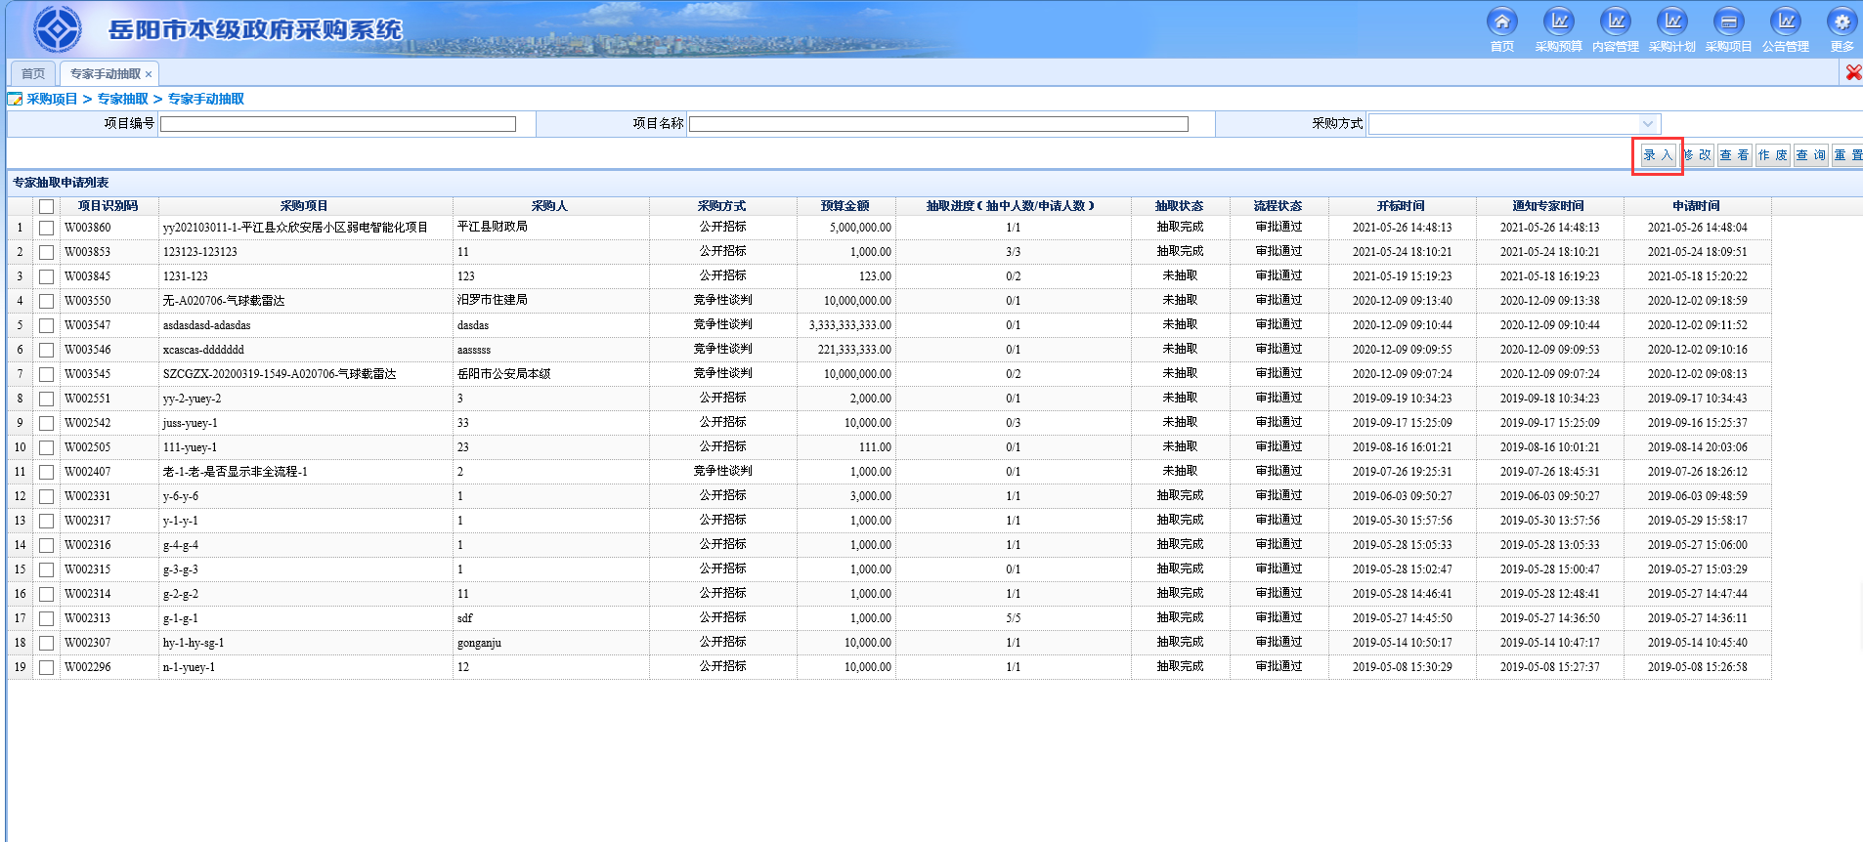

3.录入评标信息，采购项目名称与采购项目编号值从交易中心ca中取值。保存后等待抽取即可。

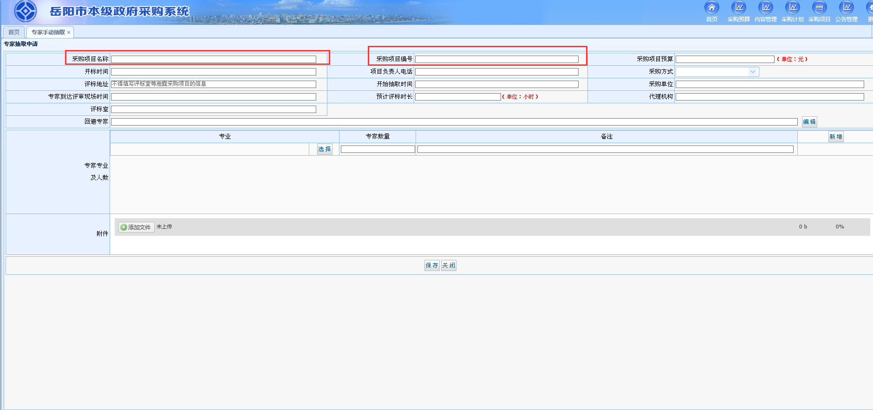

交易系统技术支持 卢工（国泰新点公司）

联系电话：13332506600

采购系统技术支持 罗工（科创鑫源公司）

联系电话： 18867410159